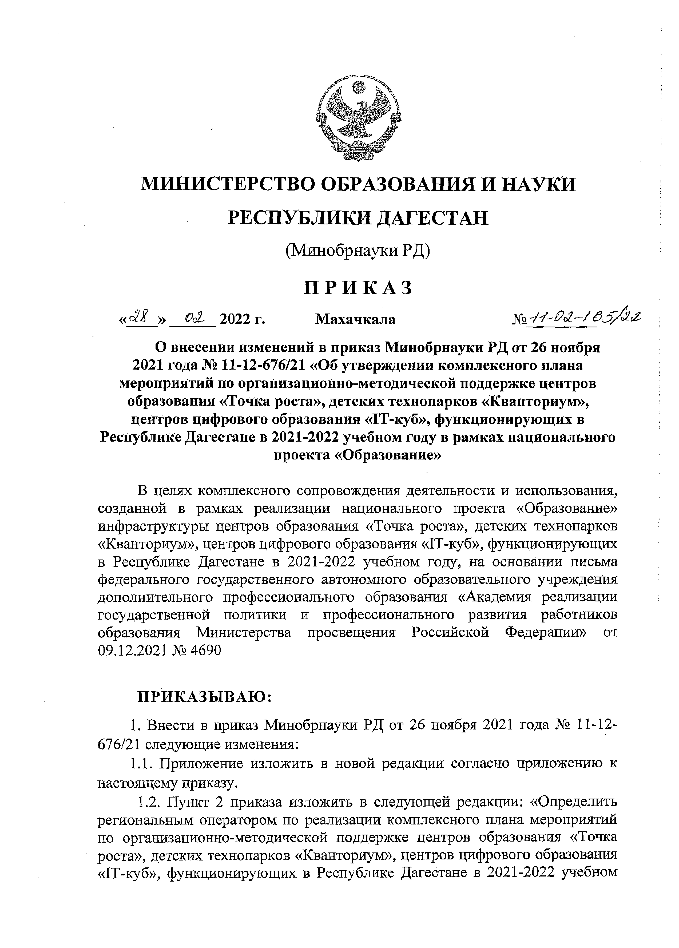

МИНИСТЕРСТВО ОБРАЗОВАНИЯ И НАУКИ РЕСПУБЛИКИ ДАГЕСТАН

(Минобрнауки РД)

ПРИКАЗ

«с?/ » **0р£ 2022 г. Махачкала**

# О внесении изменений в приказ Минобрнауки РД от 26 ноября

**2021 года № 11-12-676/21 «Об утверждении комплексного плана мероприятий по организационно-методической поддержке центров образования «Точка роста», детских технопарков «Кванториум», центров цифрового образования «IT-куб», функционирующих в Республике Дагестане в 2021-2022 учебном году в рамках национального проекта «Образование»**

В целях комплексного сопровождения деятельности и использования, созданной в рамках реализации национального проекта «Образование» инфраструктуры центров образования «Точка роста», детских технопарков

«Кванториум», центров цифрового образования «IT-куб», функционирующих в Республике Дагестане в 2021-2022 учебном году, на основании письма федерального государственного автономного образовательного учреждения дополнительного профессионального образования «Академия реализации государственной политики и профессионального развития работников образования Министерства просвещения Российской Федерации» от 09.12.2021 №4690

# ПРИКАЗЫВАЮ:

1. Внести в приказ Минобрнауки РД от 26 ноября 2021 года № 11-12-

676/21 следующие изменения:

* 1. Приложение изложить в новой редакции согласно приложению к

настоящему приказу.

* 1. Пункт 2 приказа изложить в следующей редакции: «Определить региональным оператором по реализации комплексного плана мероприятий по организационно-методической поддержке центров образования «Точка роста», детских технопарков «Кванториум», центров цифрового образования

«IT-куб», функционирующих в Республике Дагестане в 2021-2022 учебном

году в рамках национального проекта «Образование» (далее - Комплексный план) государственное бюджетное учреждение дополнительного профессионального образования Республики Дагестан «Дагестанский институт развития образования» (далее - ГБУ ДПО РД «ДИРО»).

1. ГБУ ДПО РД «ДИРО» (Ахмедова Г.А.):
   1. Назначить регионального координатора по реализации

Комплексного плана.

* 1. Обеспечить реализацию Комплексного плана.

1. Довести настоящий приказ до сведения руководителей подведомственных, государственных организаций, реализующих образовательные программы основного общего и среднего общего образования.
2. Все остальные положения приказа от 26 ноября 2021 года № 11-12-

676/21 оставить без изменений.

1. Контроль за исполнением настоящего приказа возложить на

заместителя министра Далгатову А.О.

# Временно исполняющий и

**обязанности министра**

# Я. Бучаев

Приложение

к приказу Министерства образования и науки Республики Дагестан

от февраля 2022 года № •/

**Комплексный план**

**мероприятий по организационно-методической поддержке центров образования «Точка роста», детских технопарков «Кванториум»,**

**центров цифрового образования «ГГ-куб», функционирующих в Республике Дагестане**

**в 2021-2022 учебном году в рамках национального проекта «Образование»**

**Мероприятия (при необходимости с кратким**

**№ описанием или ссылкой на**

**нормативные/организационные документы)**

**Целевая аудитория, Сроки проведения**

**требования к участию**

**Ответственный (подразделение РОИВ/должностное лицо/подведомственная организация)**

1. **Проведение совместных мероприятий для обучающихся и педагогических работников**

1.1

1.2

Подготовка обучающихся центров "Точка роста", детских технопарков "Кванториум" и центров цифрового образования "ГГ-куб" к участию в рейтингах

Мастер-класс "Разработка простой 2-d игры средствами

стандартной библиотеки"

обучающиеся общеобразовательных организаций и организаций дополнительного образования

обучающиеся и педагоги детских технопарков "Кванториум", центров "Точка роста", "ГГ-куб"

ноябрь - декабрь 2021 Минобрнауки РД

ГБУДПОРД "ДИРО" ГБУРД "ЦНППМПР" ГБУДПОРД "МАЛ"

ДТ "Кванториум"

Центры "ГГ-куб"

ноябрь 2021 Минобрнауки РД

ГБУДПО РД "МАЛ"

ДТ "Кванториум" ЦО «Точка Роста" Центры "ГГ-куб"

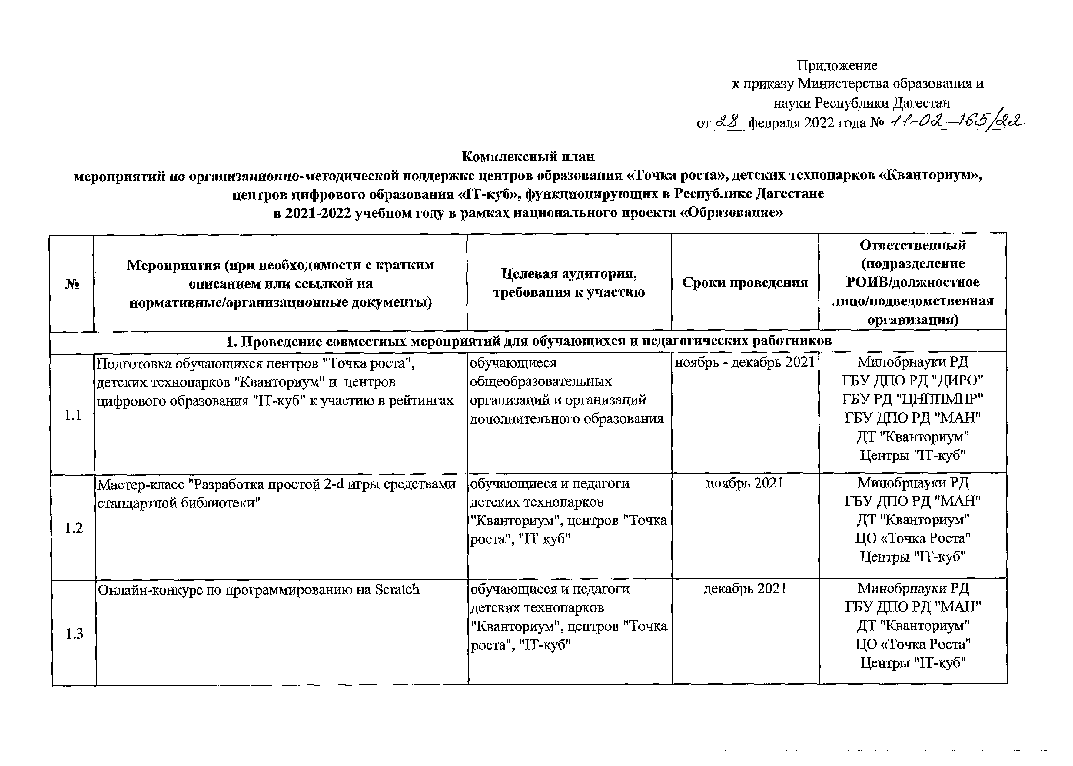

**1.3**

Онлайн-конкурс по программированию на Scratch обучающиеся и педагоги

детских технопарков "Кванториум", центров "Точка роста", "ГГ-куб"

декабрь 2021 Минобрнауки РД

ГБУДПОРД "МАЛ"

ДТ "Кванториум" ЦО «Точка Роста" Центры "ГГ-куб"

1.4

1.5

1.6

Конкурс 3D проектов "Время волшебства" обучающиеся и педагоги

детских технопарков "Кванториум", центров "Точка роста", "ГГ-куб"

Мастер-класс "Параметризированные типы данных" обучающиеся и педагоги

детских технопарков "Кванториум", центров "Точка роста", "ГГ-куб"

Соревнование "Роботизированный новый год" обучающиеся и педагоги

детских технопарков "Кванториум", центров "Точка роста", "ГГ-куб"

декабрь 2021 Минобрнауки РД

ГБУДПО РД "МАЛ"

ДТ "Кванториум" ЦО «Точка Роста" Центры "ГГ-куб"

декабрь 2021 Минобрнауки РД

Центры "ГГ-куб"

декабрь 2021 Минобрнауки РД

ГБУДПО РД "МАП"

ДТ "Кванториум" ЦО «Точка Роста" Центры "ГГ-куб"

1.7

Организация и проведение регионального этапа

Всероссийских соревнований World Skills Juniors

обучающиеся ОО РД февраль 2022 ЦОППРД

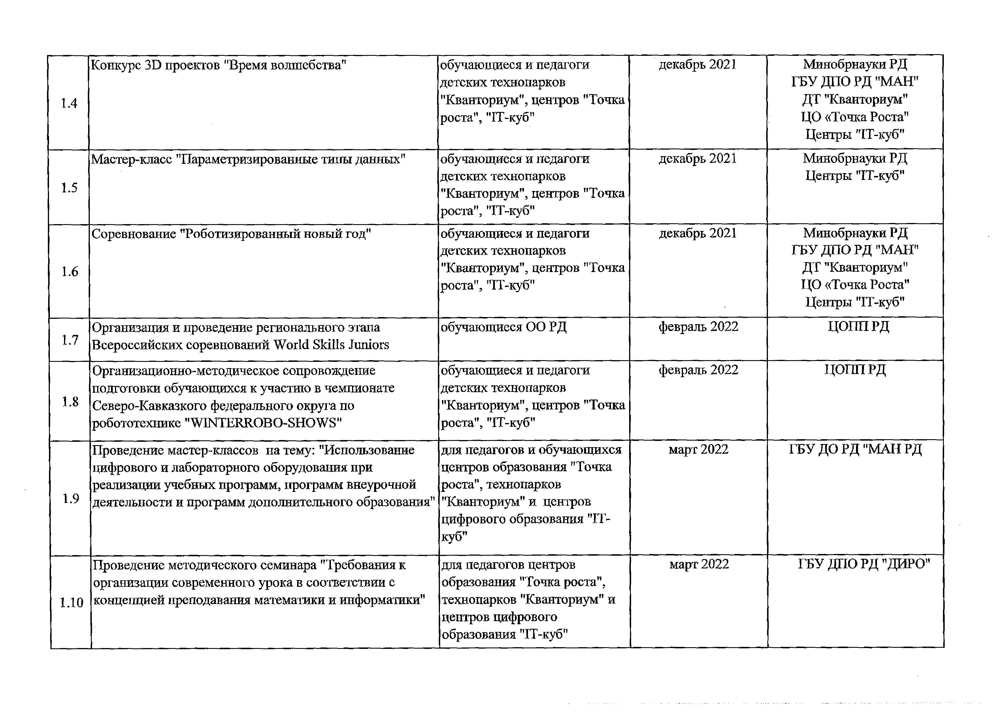

1.8

1.9

1.10

Организационно-методическое сопровождение подготовки обучающихся к участию в чемпионате Северо-Кавказкого федерального округа по робототехнике "WINTERROBO-SHOWS"

Проведение мастер-классов на тему: "Использование цифрового и лабораторного оборудования при реализации учебных программ, программ внеурочной деятельности и программ дополнительного образования"

Проведение методического семинара "Требования к организации современного урока в соответствии с концепцией преподавания математики и информатики"

обучающиеся и педагоги детских технопарков "Кванториум", центров "Точка роста", "ГГ-куб"

для педагогов и обучающихся центров образования "Точка роста", технопарков "Кванториум" и центров цифрового образования "IT- куб"

для педагогов центров образования "Точка роста", технопарков "Кванториум" и центров цифрового образования "ГГ-куб"

февраль 2022 ЦОППРД

март 2022 ГБУДОРД "МАНРД

март 2022 ГБУДПО РД"ДИРО"

1.11

1.12

Организация и проведение регионального этапа Всероссийского конкурса научно-технического и инновационного творчества "ШУСТРИК”

Организация и проведение методического семинара по вопросам организации проектной и исследовательской деятельности в рамках реализации программ основного общего образования и дополнительного образования естественно-научной направленности

обучающиеся детских технопарков ’'Кванториум", ’'IT-куб" и центров образования "Точка роста"

руководящие и педагогические работники центров образования "Точка роста", технопарков "Кванториум" и центров цифрового образования "IT- куб"

март 2022 ГБУДОРД "МАН"

апрель 2022 ЦООПРД

1.13

Организация и проведение методического семинара по вопросам организации проектной и исследовательской деятельности в рамках реализации программ основного общего образования и дополнительного образования технической направленности

руководящие и педагогические работники центров образования "Точка роста", технопарков "Кванториум" и центров цифрового образования "IT- куб"

апрель

2022

ЦОППРД

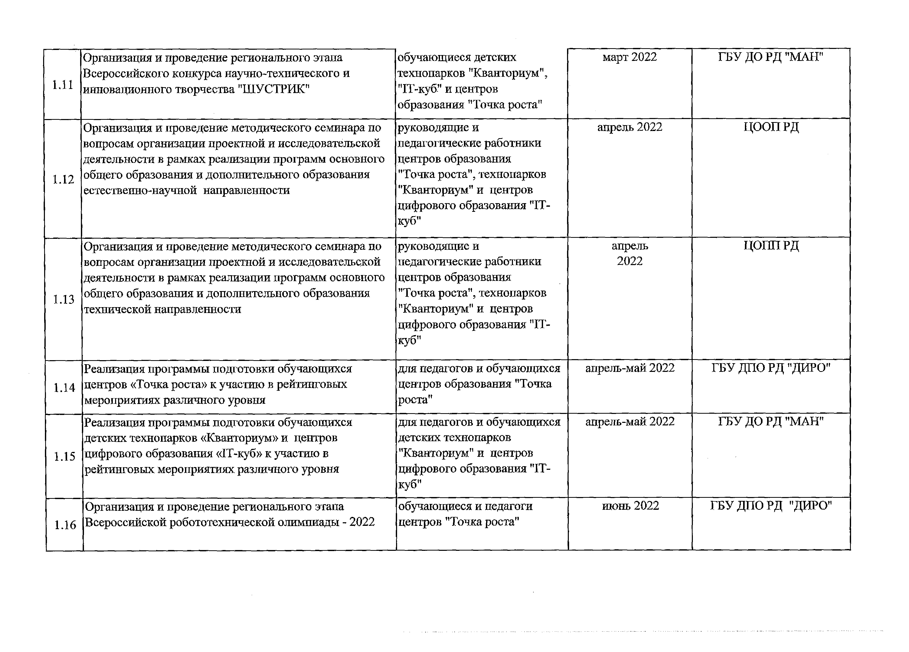

1.14

1.15

1.16

Реализация программы подготовки обучающихся центров «Точка роста» к участию в рейтинговых мероприятиях различного уровня

Реализация программы подготовки обучающихся детских технопарков «Кванториум» и центров цифрового образования «IT-куб» к участию в рейтинговых мероприятиях различного уровня

Организация и проведение регионального этапа

Всероссийской робототехнической олимпиады - 2022

для педагогов и обучающихся центров образования "Точка роста"

для педагогов и обучающихся детских технопарков "Кванториум" и центров цифрового образования "IT- куб"

обучающиеся и педагоги

центров "Точка роста"

апрель-май 2022 ГБУДПОРД "ДИРО"

апрель-май 2022 ГБУ ДО РД "МАН"

июнь 2022 ГБУДПОРД "ДИРО"

1.17

Проведение образовательной сессии для педагогов

центров образования "Точка роста"

педагогические работники и

центров образования

«Точка роста»

август 2022 ГБУ ДПО ДИРО

1. **Организация и участие в региональных и межрегиональных конференциях, фестивалях, форумах по обмену опытом работы**

2.1

Республиканский ХАКАТОН виртуальной и дополненной реальности

обучающиеся и педагоги детских технопарков "Кванториум", центров "Точка роста", "ГГ-куб"

январь 2021 ГБУ ДОРД "МАЛ"

ДТ "Кванториум" ЦО «Точка Роста" Центры "ГГ-куб"

2.2

Всероссийский технологический диктант обучающиеся и педагоги детских технопарков "Кванториум", центров "Точка роста", "ГГ-куб"

ноябрь 2021 ГБУ ДО РД "МАП"

ДТ "Кванториум" ЦО «Точка Роста" Центры "ГГ-куб"

2.3

Проведение конференции "Цифровые образовательные

ресурсы и их воможности"

педагоги детских технопарков "Кванториум", центров "Точка роста", "ГГ-куб"

март 2022 ГБУ ДПО РД "ДИРО"

Организационное сопровождение участия

обучающиеся и педагоги

апрель 2022 ГБУ ДПО РД "ДИРО"

представителей республики в XXV Российской научной детских технопарков

2.4

2.5

конференции школьников "Открытие"

Проведение конференции "Ресурсы центров "Точка роста"», "IT-куб" и Детский технопарк "Кванториум" в образовательном процессе" (по реультатам конференции будет издан сборник лучших практик)

"Кванториум", центров "Точка

роста", "ГГ-куб"

педагоги детских технопарков "Кванториум", центров "Точка роста", "1Т-куб"

июнь 2022 ГБУ ДПО РД "ДИРО"

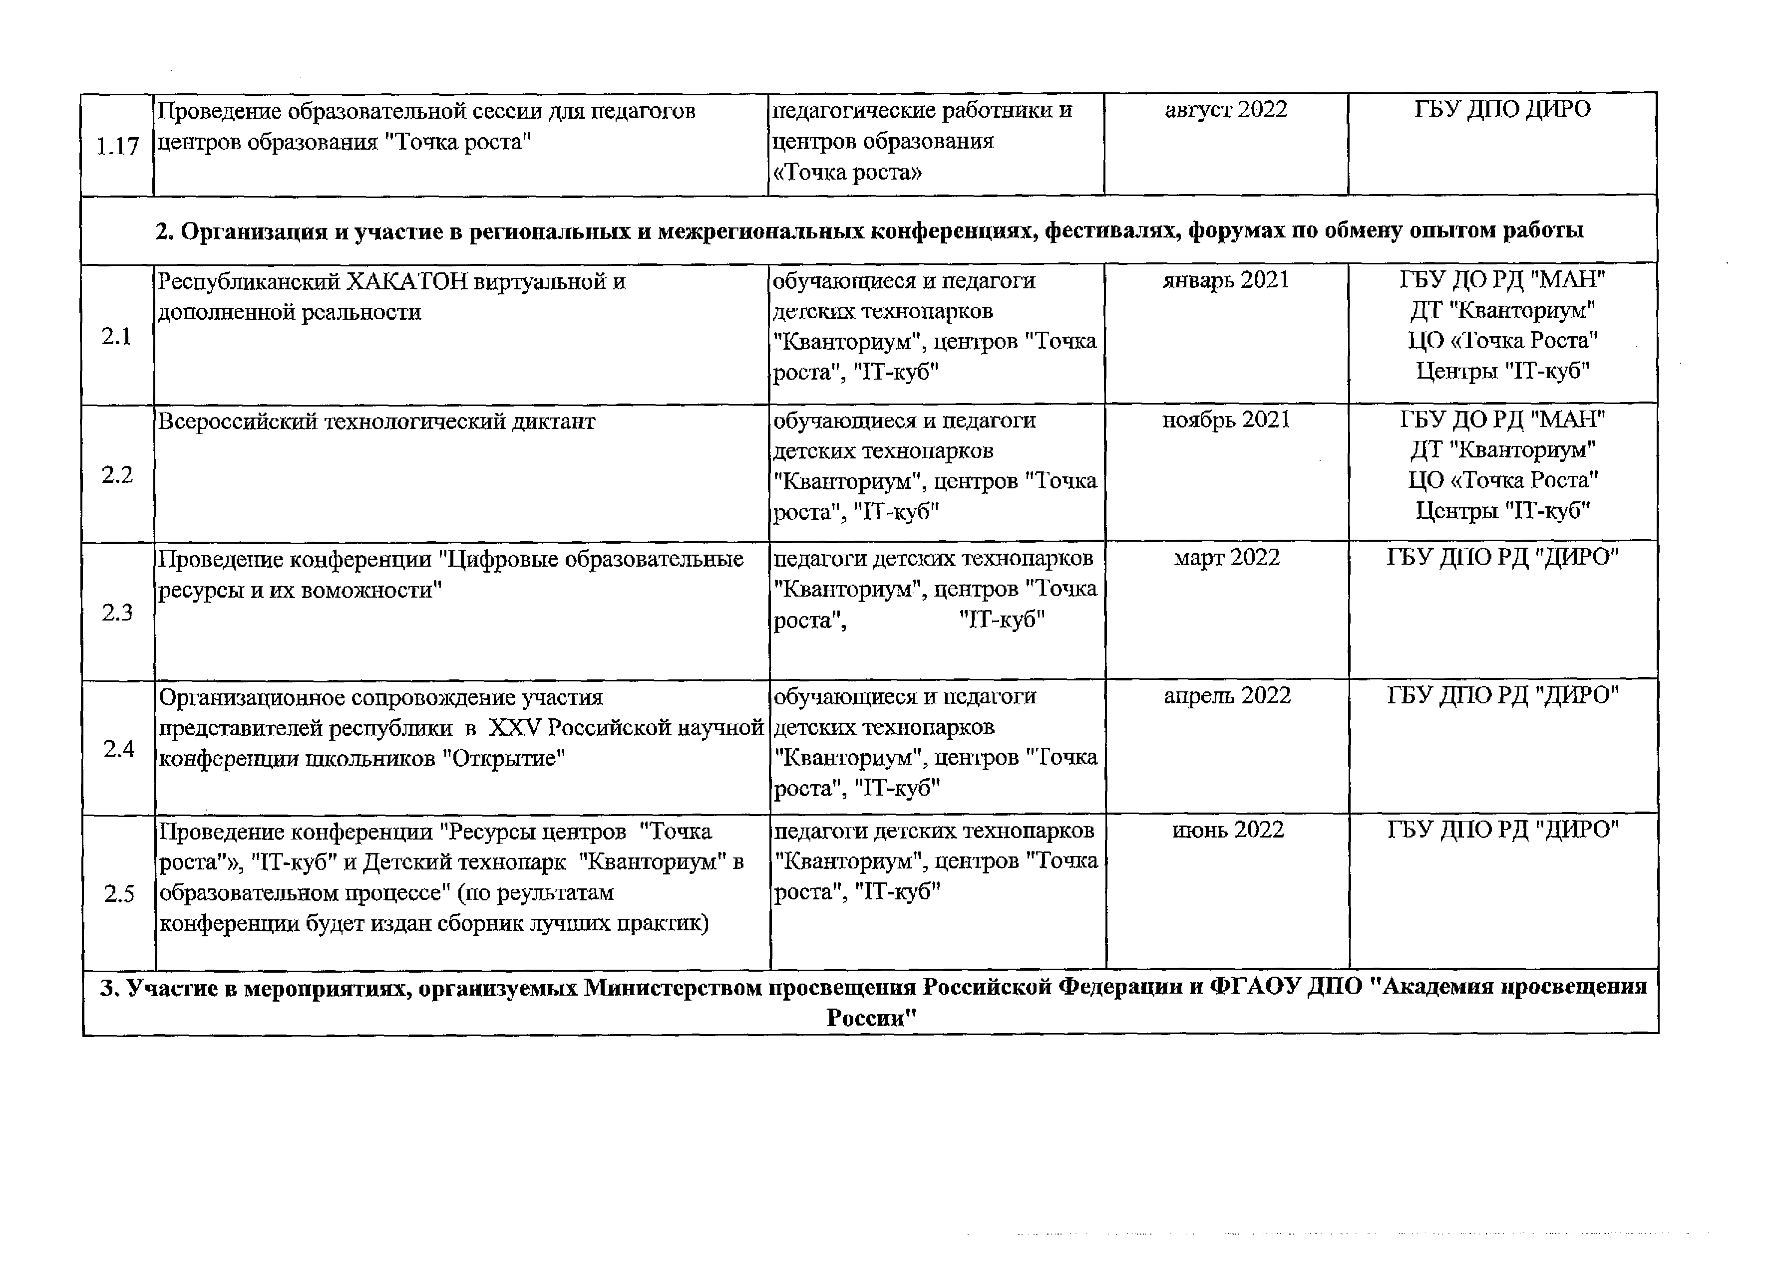

1. **Участие в мероприятиях, организуемых Министерством просвещения Российской Федерации и ФГАОУ ДПО ’’Академия просвещения**

**России’’**

3.1

Организация участия педагогов детских технопарков

«Кванториум» и центров «Точка роста» в окружном форуме, организуемом ФГАОУ ДПО «Академия просвещения России»

педагогические работники центров "Точка роста" и детских технопарков "Кванториум" (в соответствии с квотой)

в сроки, определяемые ФГАОУ ДПО

"Академия

просвещения России"

ГБУДПОРД "ДИРО"

3,2

Организация участия руководящих и педагогических работников детских технопарков «Кванториум» и центров «Точка роста» в вебинарах организуемых ФГАОУ ДПО «Академия просвещения России»

педагогические работники центров "Точка роста" и детских технопарков "Кванториум"

(в соответствии с квотой)

в сроки, определяемые ФГАОУ ДПО

"Академия

просвещения России"

ГБУ ДПО РД "ДИРО"

3.3

Организация участия руководящих и педагогических работников детских технопарков «Кванториум» и центров «Точка роста» в работе курсов повышения квалификации, организуемых ФГАОУ ДПО «Академия просвещения России»

педагогические работники центров "Точка роста" и детских технопарков "Кванториум"

(в соответствии с квотой)

в сроки, определяемые ФГАОУ ДПО

«Академия

просвещения России»

ГБУДПОРД "ДИРО"

1. **Популяризация национального проекта "Образование"**

4.1

Разработка медиаплана по информационному сопровождению мероприятий проводимых детским технопарком «Кванториум», Центрами «ГГ-куб»

Разработка медиаплана по информационному сопровождению мероприятий проводимых центрами образования "Точка Роста"

для всех категорий граждан

в течение года ГБУДОРД "МАЛ"

в течение года ГБУ ДПО РД "ДИРО"

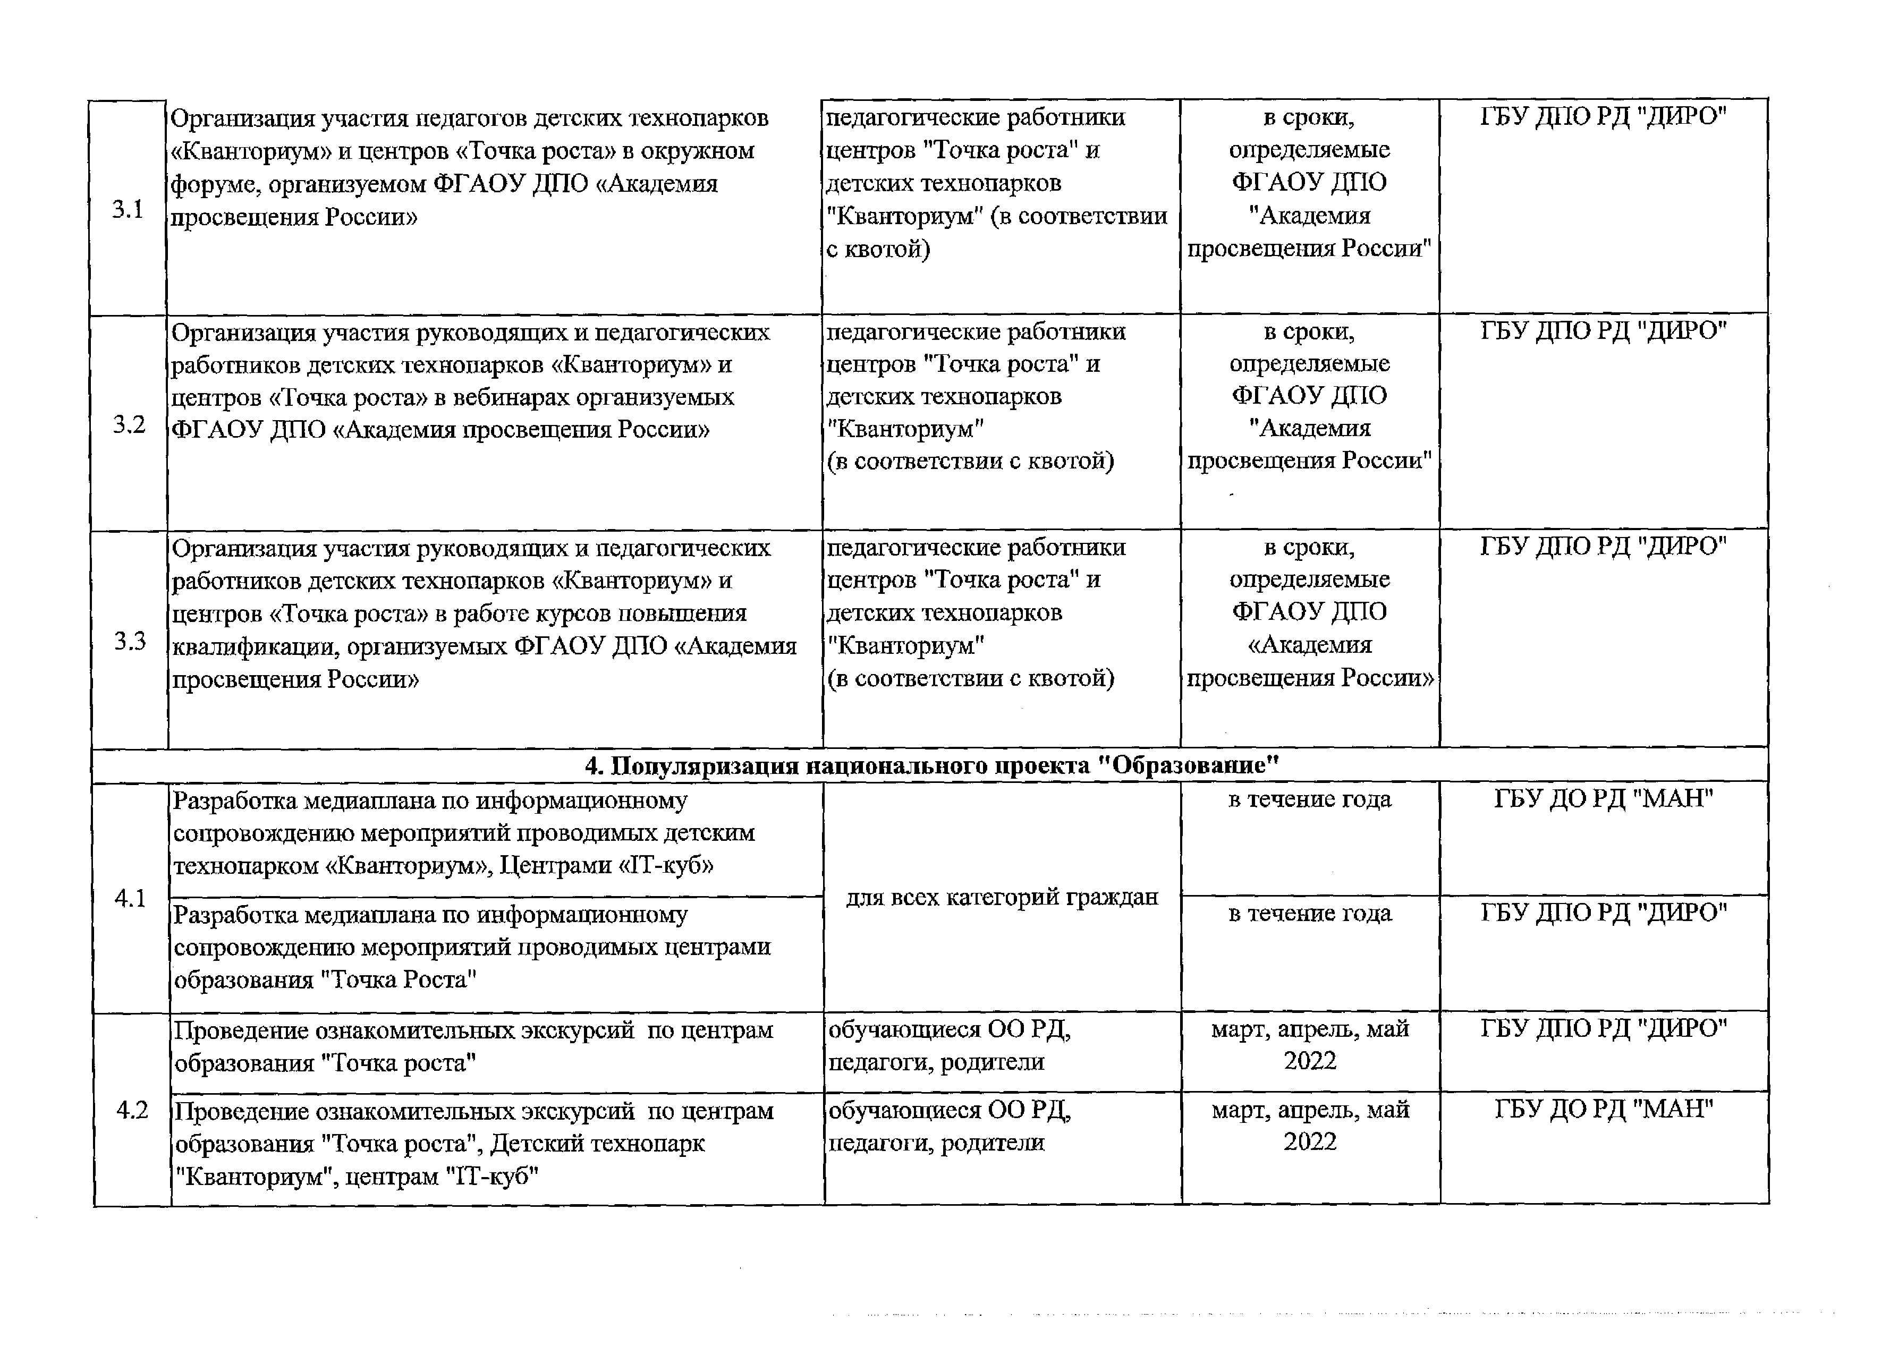

4.2

Проведение ознакомительных экскурсии по центрам

образования "Точка роста"

Проведение ознакомительных экскурсий по центрам образования "Точка роста", Детский технопарк "Кванториум", центрам "ГГ-куб"

обучающиеся 00 РД,

педагоги, родители

обучающиеся 00 РД,

педагоги, родители

март, апрель, май

2022

март, апрель, май

2022

ГБУДПОРД "ДИРО"

ГБУ ДОРД"МАН"

4.3

Организация и проведение выставки работоб учащихся

Детский технопарк "Кванториум" "Мой первый робот"

для всех категорий граждан май 2022 ГБУ ДО РД "МАИ"

1. **Поддержка реализации сетевых образовательных программ с использованием центров "Точка Роста”, детских технопарков**

**’’Кванториум", центров ’’ГГ-куб”**

5.1

Круглый стол "Реализация образовательных программ в сетевой форме как залог эффективного использования ресурсов центров центров "Точка роста", детских технопарков "Кванториум", центров "ГГ-куб""

руководители и педагоги образовательных организаций, центров "Точка роста", ДТ "Кванториум", центров ЧТ- куб"

январь 2021 ГБУ ДПОРД "ДИРО"

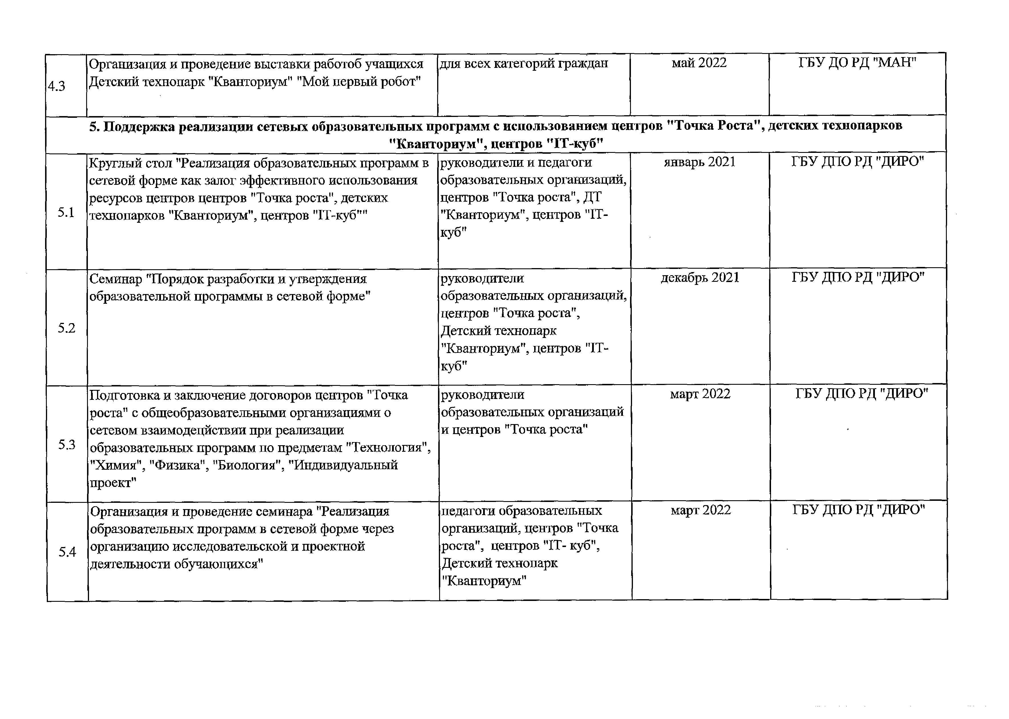

5.2

5.3

5.4

Семинар "Порядок разработки и утверждения

образовательной программы в сетевой форме"

Подготовка и заключение договоров центров "Точка роста" с общеобразовательными организациями о сетевом взаимодецйствии при реализации образовательных программ по предметам "Технология", "Химия", "Физика", "Биология", "Индивидуальный проект"

Организация и проведение семинара "Реализация образовательных программ в сетевой форме через организацию исследовательской и проектной деятельности обучающихся"

руководители образовательных организации, центров "Точка роста", Детский технопарк "Кванториум", центров "IT- куб"

руководители образовательных организаций и центров "Точка роста"

педагоги образовательных организаций, центров "Точка роста", центров "IT- куб", Детский технопарк "Кванториум"

декабрь 2021 ГБУ ДПО РД "ДИРО"

март 2022 ГБУ ДПОРД "ДИРО"

март 2022 ГБУ ДПОРД "ДИРО"

5.5

Организация и проведение семинара - совещания "Механизмы финансового обеспечения образовательных программ, реализуемых в форме сетевого взаимодействия"

Организация и проведение мастер-классов с

использованием цифрового и лабораторного

руководители образовательных организации, центров "Точка роста", Детский технопарк "Кванториум", центров "IT- куб"

педагоги образовательных

организаций, центров "Точка

апрель 2022 ГБУ ДПО РД "ДИРО"

май 2022 ГБУ ДПО РД "ДИРО"

5.6

оборудования центров "Точка роста", центров "IT- куб" и роста", центров

5.7

Детский технопарк "Кванториум" в процессе реализации

сетевой образовательной программы

Организация и проведение регионального конкурса "Лучшие практики реализации образовательных программ в сетевой форме"

"IT- куб", Детский технопарк

"Кванториум"

педагоги образовательных организаций, центров "Точка роста", центров "IT- куб", Детский технопарк "Кванториум"

август 2022 ГБУ ДОРД "МАН"

1. **Вовлечение обучающихся в различные формы наставничества**

6.1

Выездной мастер-класс по проведению обучающимися центров "Точка роста" ознакомительных занятий для обучающихся школ, в том числе и коррекционных школ

обучающихся ОО РД апрель 2022 ГБУ ДПО РД "ДИРО"

6.2

Выездной мастер-класс обучающимися центров "IT- куб", детских технопарков "Кванториум" ознакомительных занятий для обучающихся школ, в том числе и коррекционных школ

обучающихся ОО РД апрель, май 2022 ГБУ ДОРД "МАН"

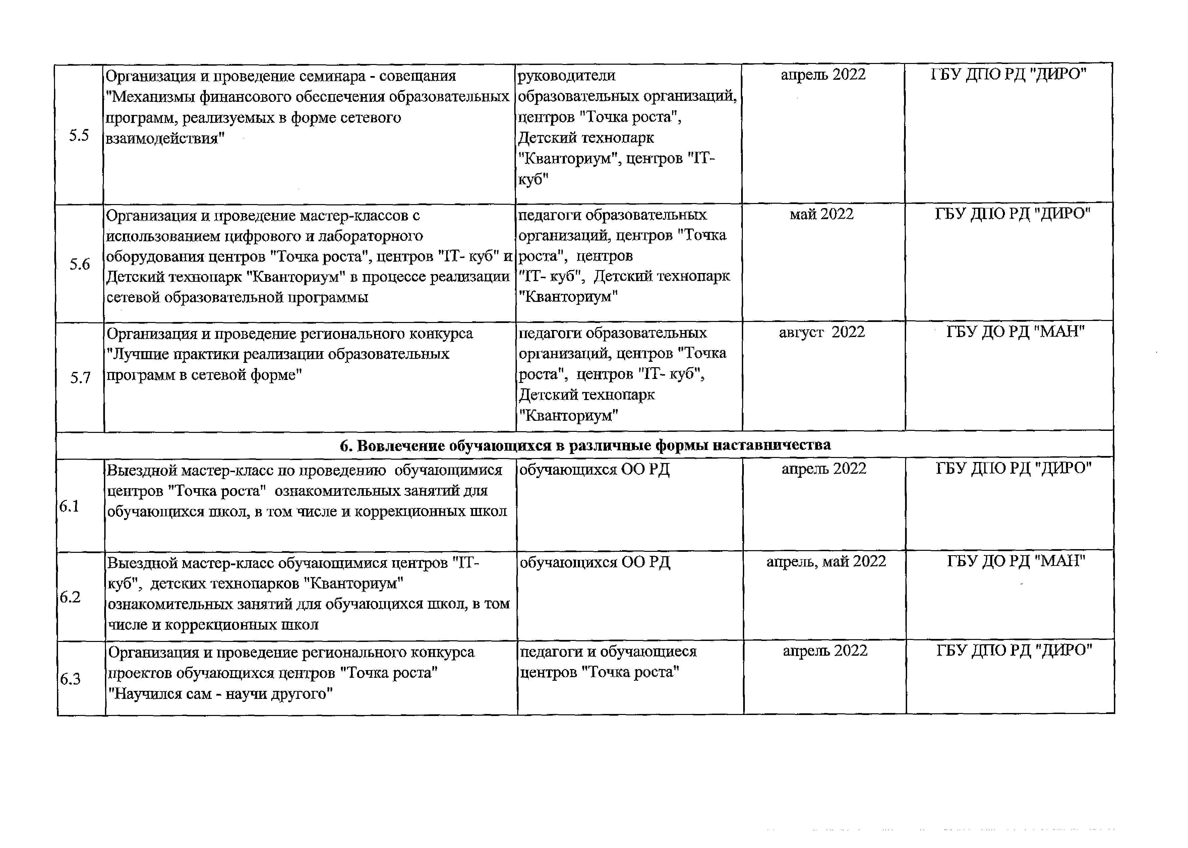

6.3

Организация и проведение регионального конкурса проектов обучающихся центров "Точка роста" "Научился сам - научи другого"

педагоги и обучающиеся

центров "Точка роста"

апрель 2022 ГБУ ДПО РД "ДИРО"

6.4

6.5

6.6

Организация и проведение регионального конкурса проектов обучающихся центров "IT- куб", детских технопарков "Кванториум" "Научился сам - научи другого"

Разработка программы подготовки обучающихся центров "Точка роста" к олимпиадам, конкурсам различного уровня

Разработка программы подготовки обучающихся центров "IT-куб", детских технопарков "Кванториум" к олимпиадам, конкурсам различного уровня

педагоги и обучающиеся центров "IT- куб", Детский технопарк "Кванториум"

педагоги центров "Точка роста"

педагоги центров "IT- куб", Детский технопарк "Кванториум"

апрель 2022 ГБУ ДО РД "МАИ"

май 2022 ГБУ ДПО РД "ДИРО"

май 2022 ГБУ ДО РД "МАИ"

1. **Организация профориентационной деятельности обучающихся**

7.1

Открытые онлайн-уроки "ПроеКТОриЯ" в компетенции

"Лабораторный химический анализ"

обучающиеся центров "Точка

роста"

20 октября 2021 ГБУ ДПО РД "МАЛ"

ДТ "Кванториум"

ЦО «Точка Роста"

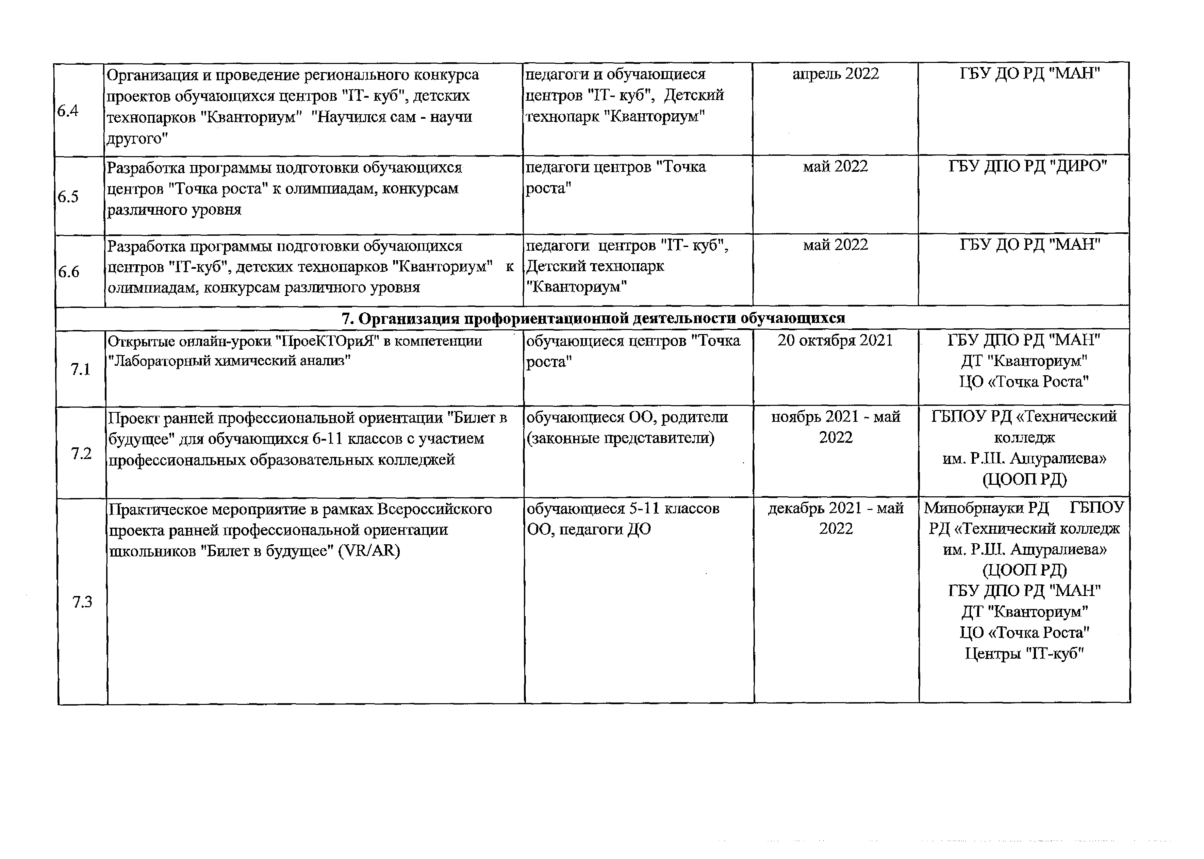

7.2

7.3

Проект ранней профессиональной ориентации "Билет в будущее" для обучающихся 6-11 классов с участием профессиональных образовательных колледжей

Практическое мероприятие в рамках Всероссийского проекта ранней профессиональной ориентации школьников "Билет в будущее" (VR/AR)

обучающиеся ОО, родители

(законные представители)

обучающиеся 5-11 классов

ОО, педагоги ДО

ноябрь 2021 - май

2022

декабрь 2021 - май

2022

ГБПОУ РД «Технический

колледж

им. Р.Ш. Ашуралиева» (ЦООПРД)

Минобрнауки РД ГБПОУ РД «Технический колледж им. Р.Ш. Ашуралиева» (ЦООПРД)

ГБУ ДПО РД "МАЛ"

ДТ "Кванториум" ЦО «Точка Роста" Центры "ГГ-куб"

7.4

7.5

7.6

Организационное сопровождение проведения профессиональных проб для обучающихся 6-11 классов с использованием ресурсов Детский технопарк

«Кванториум», Центры образования "Точка Роста", Центры «ГГ-куб»

Разработка методических рекомендации для Детский технопарк «Кванториум», Центры образования "Точка Роста", Центры «ГГ-куб» в целях организации профориентационной деятельности

Организационно-методическое сопровождение взаимодействия Детский технопарк «Кванториум», Центры образования "Точка Роста", Центры «ГГ-куб» с ВУЗами и ССУЗами в целях ранней профессиональной ориентации обучающихся

обучающиеся 6-11 классов ОО

РД

руководящие и педагогические работники Детский технопарк

«Кванториум», Центры образования "Точка Роста", Центры «1Т-куб»

руководящие и педагогические работники Детский технопарк

«Кванториум», Центры образования "Точка Роста", Центры «ГГ-куб»

апрель 2022 ЦОППРД

май 2022 ЦОППРД

май 2022 ГБУДПОРД "ДИРО"

1. **Развитие проектной деятельности обучающихся общеобразовательных организаций за счет ресурсов центров**

**"Точка роста", "IT- куб", ДТ "Кванториум"**

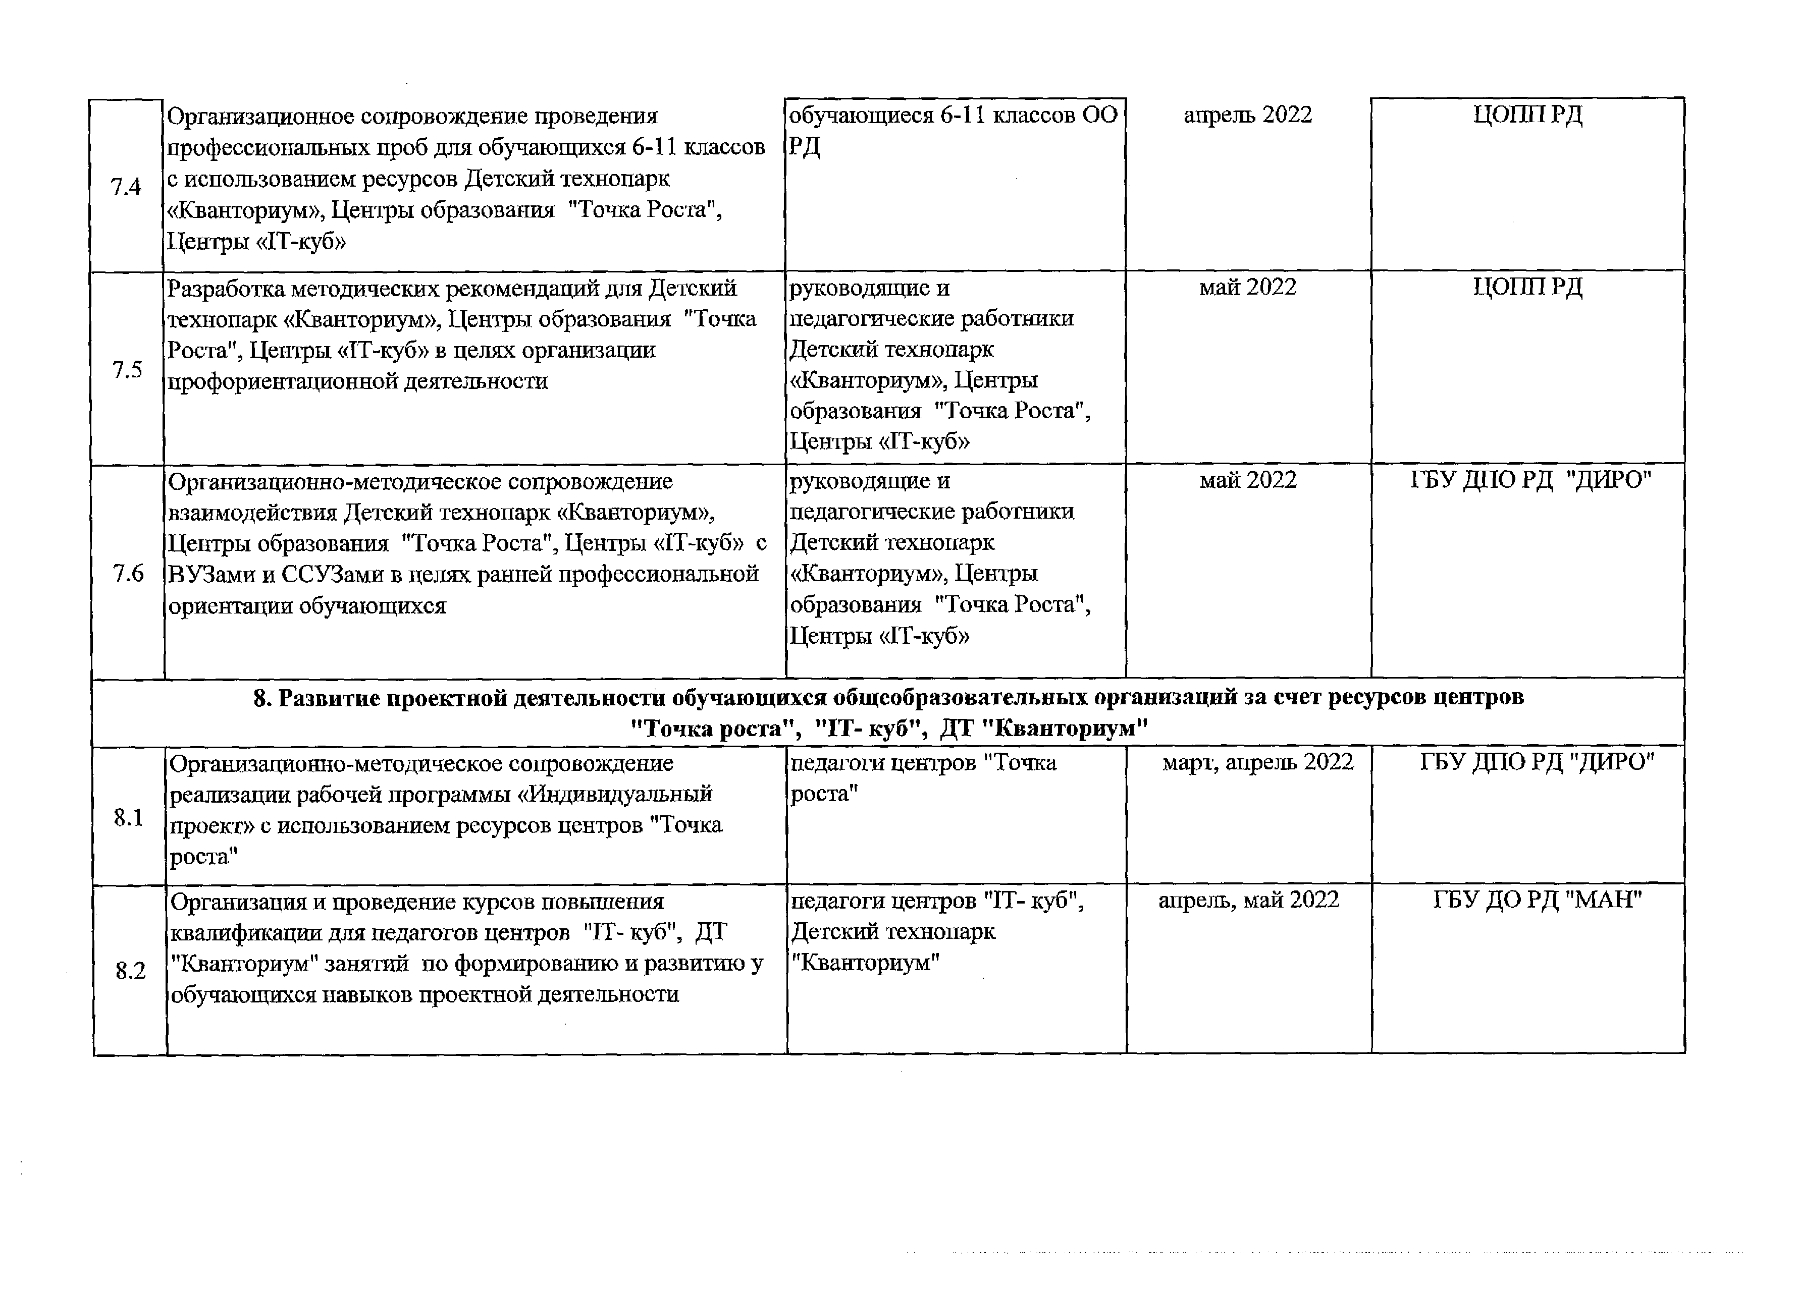

8.1

8.2

Организационно-методическое сопровождение реализации рабочей программы «Индивидуальный проект» с использованием ресурсов центров "Точка роста"

Организация и проведение курсов повышения квалификации для педагогов центров "IT-куб", ДТ "Кванториум" занятий по формированию и развитию у обучающихся навыков проектной деятельности

педагоги центров "Точка роста"

педагоги центров "IT- куб", Детский технопарк "Кванториум"

март, апрель 2022 ГБУДПОРД "ДИРО"

апрель, май 2022 ГБУ ДО РД "МАИ"

Организация и проведение для педагогов центров ’’Точка педагоги центров "Точка апрель, май 2022 ГБУДПОРД "ДИРО"

8.3

роста”, "IT- куб”, Детский технопарк "Кванториум" мастер - классов по формированию и развитию у обучающихся навыков проектной деятельности

роста", "IT-куб", ДТ

"Кванториум"

1. **Проведение обучающих мероприятий по поддержке общеобразовательных организаций показывающих низкие образовательные результаты с использованием инфраструктуры центров "Точка роста", "ГГ-куб", ДТ "Кванториум"**

9.1

Проведение цикла методических семинаров и вебинаров для кураторов проекта 500+, педагогов и методистов центров "Точка роста", "IT- куб", ДТ "Кванториум" в целях повышения качества образования в ШНОР с использованием ресурсов центров "Точка роста", "IT- куб", Детский технопарк "Кванториум"

кураторы проекта 5001, педагоги и методисты "Точка роста", "IT- куб", Детский технопарк "Кванториум"

март, апрель, май

2022

ГБУДПОРД "ДИРО"

9.2

9.3

Организационно-методическое сопровождение преподавания дисциплин естественно-научного цикла с использованием ресурсов центров "Точка роста", "IT- куб", Детский технопарк "Кванториум"

Организационно-методическое сопровождение мастер - классов лучших педагогов центров "Точка роста", "IT- куб", Детский технопарк "Кванториум"

педагоги и методисты "Точка роста", "IT- куб", Детский технопарк "Кванториум"

педагоги "Точка роста", "ГГ- куб”, Детский технопарк "Кванториум"

апрель 2022 ГБУДПОРД "ДИРО"

апрель 2022 ГБУДПОРД "ДИРО"

1. **Демонстрация эффективного опыта реализации образовательных программ**

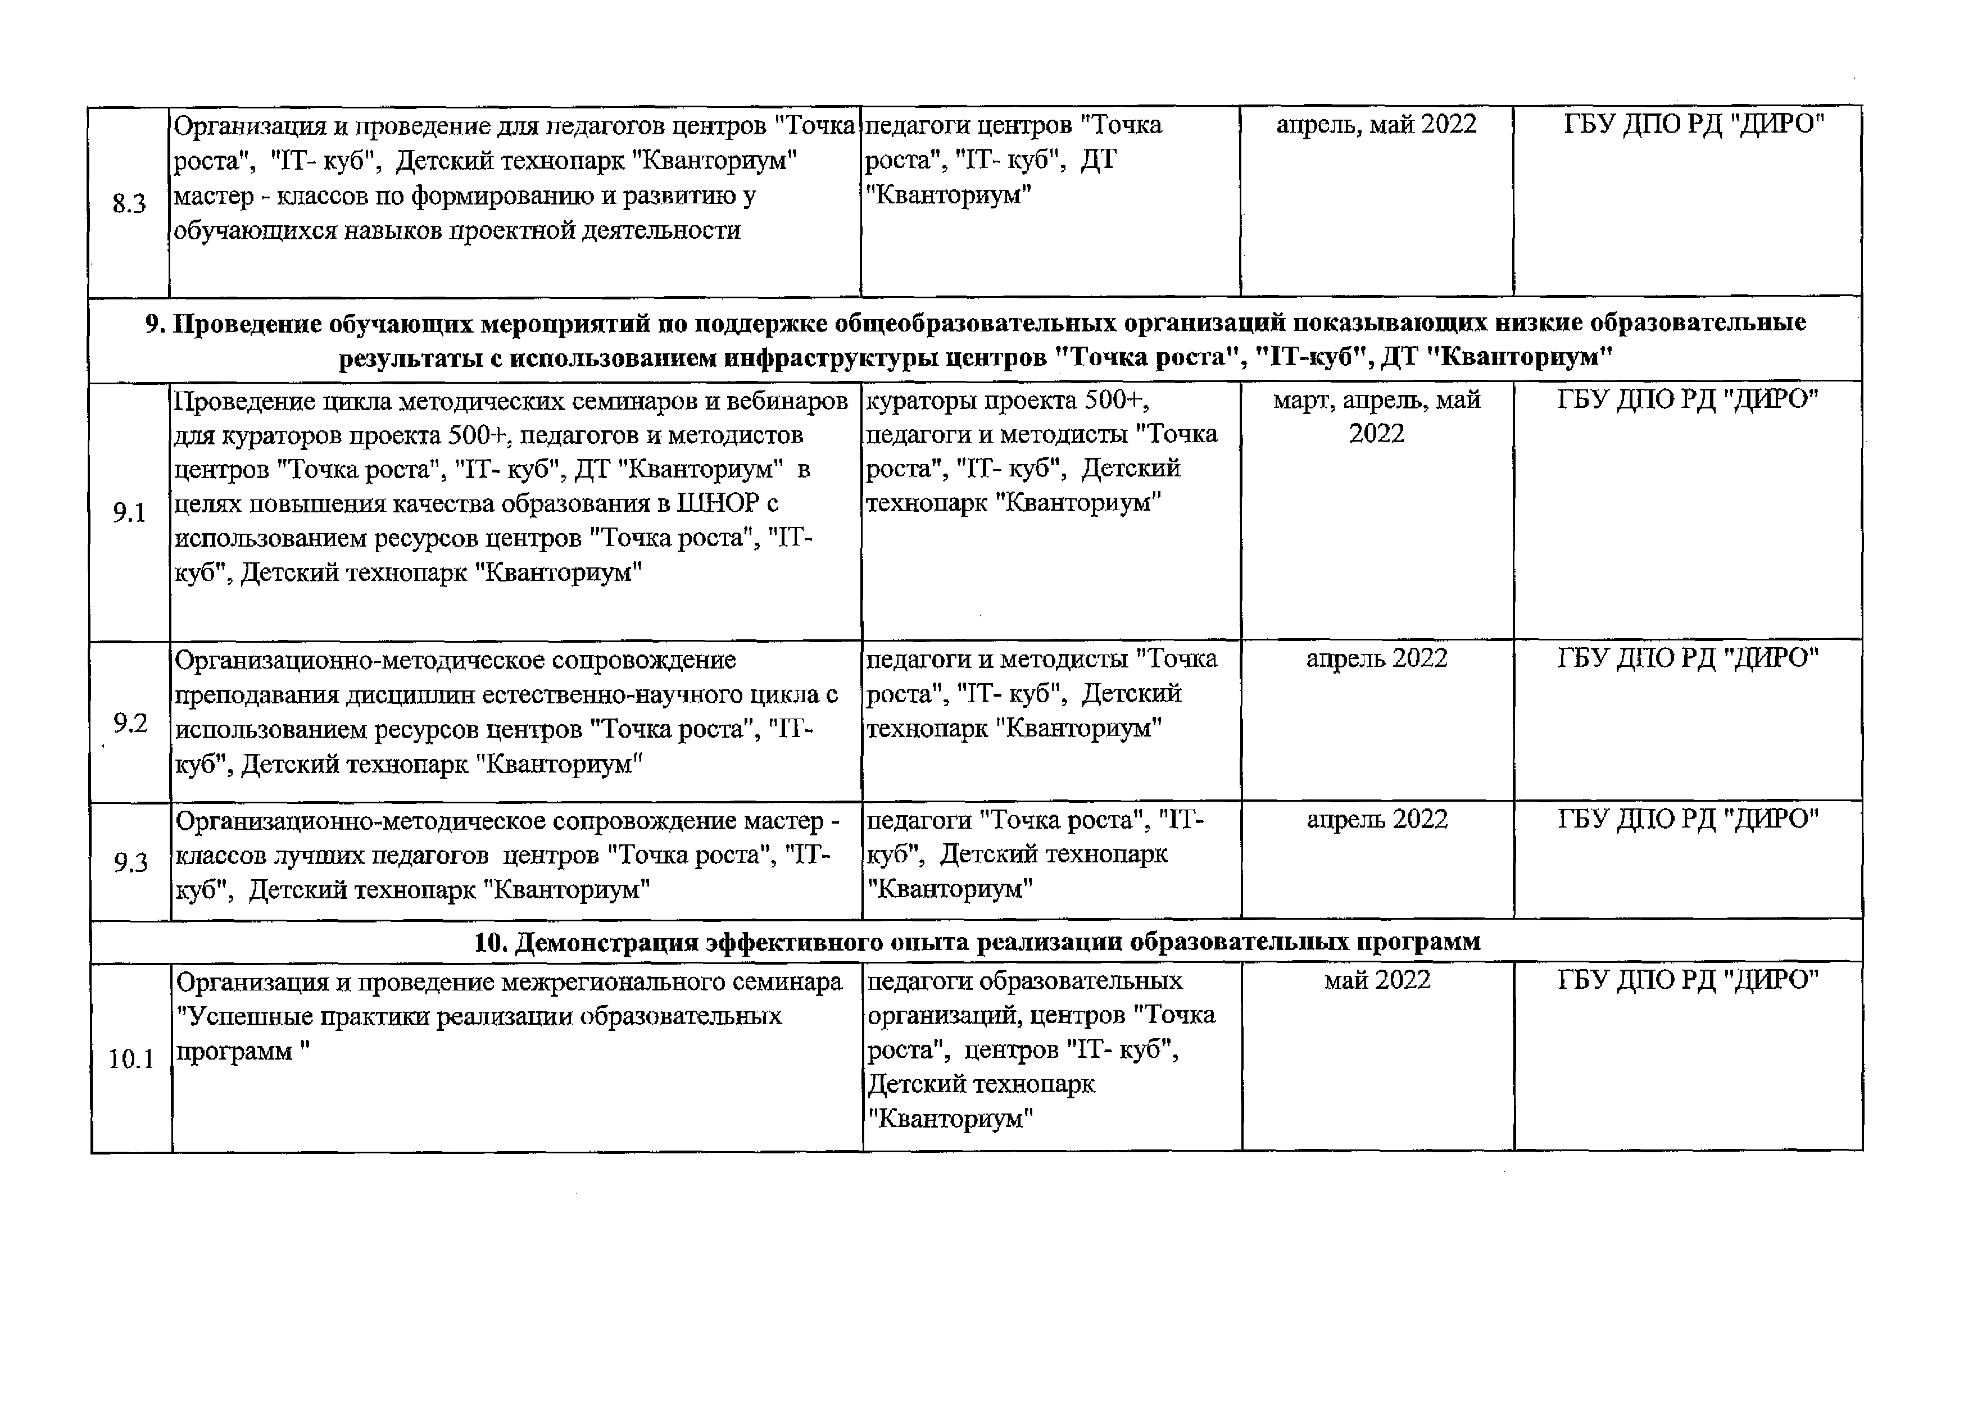

10.1

Организация и проведение межрегионального семинара "Успешные практики реализации образовательных программ "

педагоги образовательных организаций, центров "Точка роста", центров "IT- куб", Детский технопарк "Кванториум"

май 2022 ГБУ ДПО РД "ДИРО"

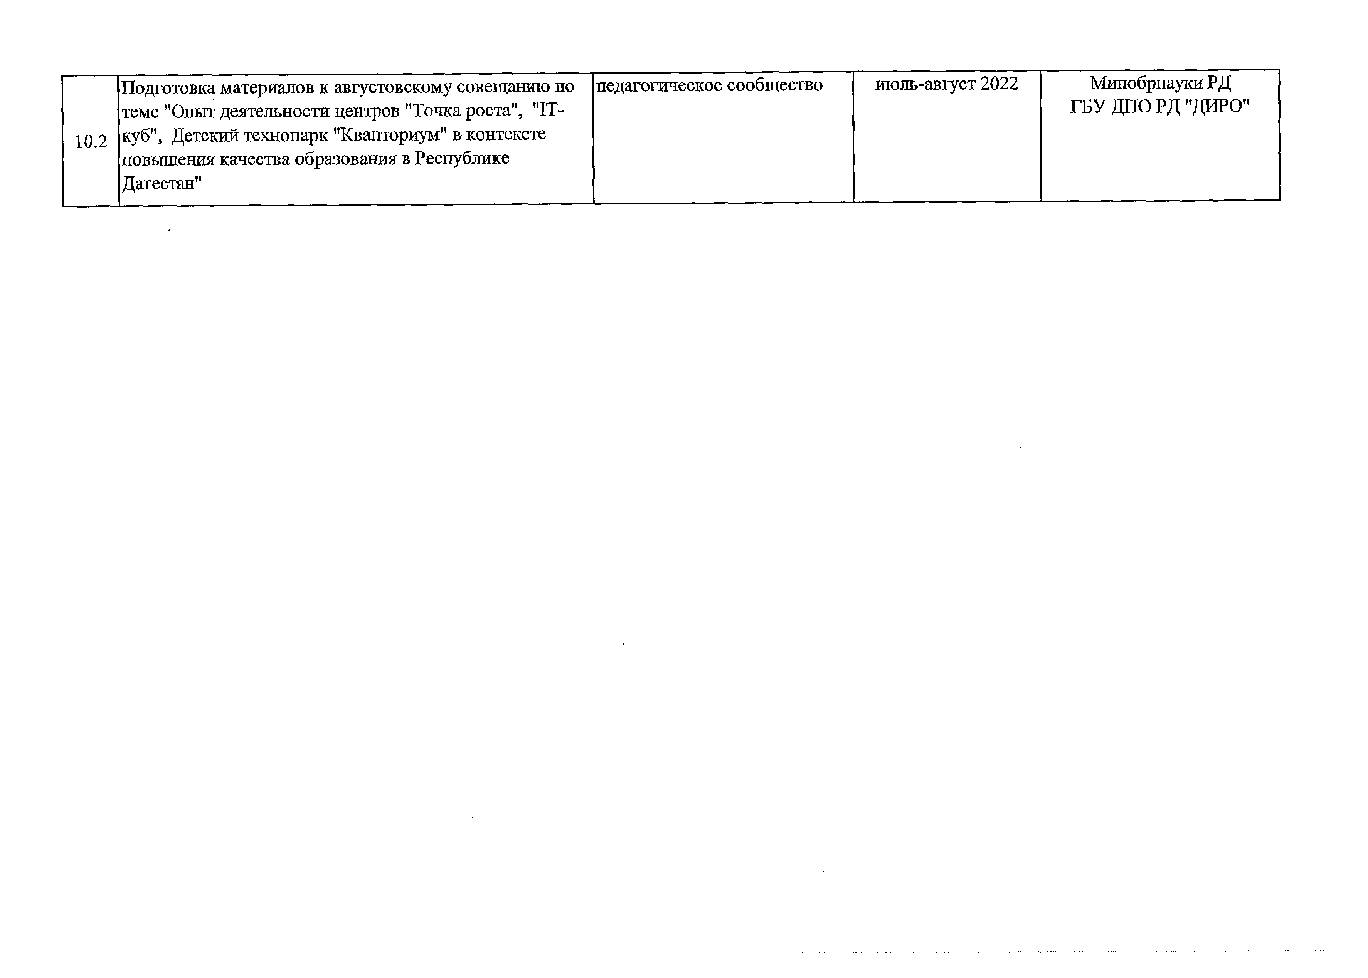

10.2

Подготовка материалов к августовскому совещанию по теме ’’Опыт деятельности центров "Точка роста", "IT- куб", Детский технопарк "Кванториум" в контексте повышения качества образования в Республике Дагестан"

педагогическое сообщество июль-август 2022 Минобрнауки РД

ГБУДПОРД "ДИРО"